XenServer服务器

冰羽（https://github.com/lmmqxyx-zwp）

目录

一、简介 3

1、系统启动 4

2、启动完成 5

二、相关命令 5

1、xentop 6

2、xsconsole 6

3、xe task-list 7

4、service --status-all 7

5、fdisk -l 7

6、其他相关命令 8

三、Citrix XenCenter 11

四、创建虚拟机 13

1、CentOS-7-x86_64-DVD-1708.iso安装 13

2、创建存储库（XenCenter 创建 New Storage Repository） 15

3、->1、CentOS-7-x86_64-DVD-1708.iso安装 21

# 一、简介

Citrix Xenserver，思杰基于Xen的虚拟化服务器。Citrix XenServer是一种全面而易于管理的服务器虚拟化平台，基于强大的 Xen Hypervisor 程序之上。Xen技术被广泛看作是业界最快速、最安全的虚拟化软件。XenServer 是为了高效地管理 Windows(R) 和 Linux(R)虚拟服务器而设计的，可提供经济高效的服务器整合和业务连续性。

XenServer 是在云计算环境中经过验证的企业级虚拟化平台，可提供创建和管理虚拟基础架构所需的所有功能。它深得很多要求苛刻的企业信赖，被用于运行最关键的应用，而且被最大规模的云计算环境和 xSP 所采用。XenServer：

通过整合服务器，降低电源、冷却和数据中心空间需求来降低成本允许在几分钟内完成新服务器置备和IT服务交付，进而提高IT灵活性确保可始终达到应用要求和性能水平标准减少故障影响，防止灾难，进而最大限度地减少停机，免费版 XenServer 配备有64位系统管理程序和集中管理、实时迁移及转换工具，可创建一个虚拟平台来最大限度地提高虚拟机密度和性能。Premium 版 XenServer 扩展了这一平台，可帮助任何规模的企业实现管理流程的集成和自动化，是一种先进的虚拟数据中心解决方案。

XenServer 是思杰公司(Citrix) 推出的一款服务器虚拟化系统，强调一下是服务器“虚拟化系统”而不是“软件”，与传统虚拟机类软件不同的是它无需底层原生操作系统的支持，也就是说 XenServer 本身就具备了操作系统的功能，是能直接安装在服务器上引导启动并运行的，XenServer 目前最新版本为7.0。国内VPS管理软件XenSystem就是基于XenServer 5.6开发的，一直沿用着这个虚拟平台，稳定性也较Hyper-V高。支持多达128G 内存，对2008R2 及Linux Server 都提供了良好的支持，XenServer 本身没有图形界面，为了方便Windows 用户的易用， Citrix 提供了XenCenter 通过图形化的控制界面，用户可以非常直观的管理和监控XenServer 服务器的工作。

我们可以将一台性能强劲的服务划分成多台服务器，让这些服务器同时运行提供各种应用服务，节省硬件投资也方便管理。比如你的公司只有一台OA服务器，因为业务需要增加内网WEB 服务和邮件服务、需要同时使用IIS 和apache ; 这个时候你可以用XenServer 在服务器上创建三台虚拟的服务器，运行各自的操作系统和应用服务，它们共享服务器的硬件资源又互不冲突。单个服务器意外死机不会影响到其他服务器的工作。

## 1、系统启动

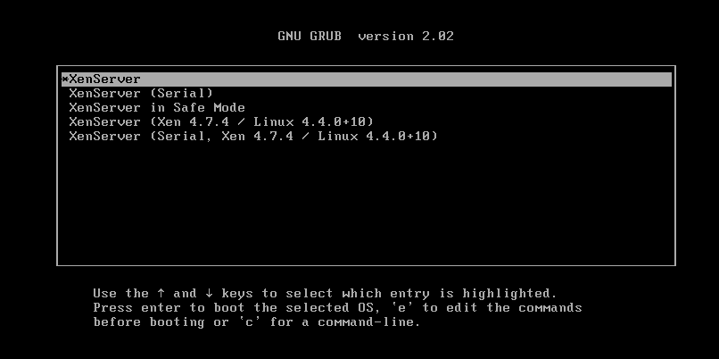

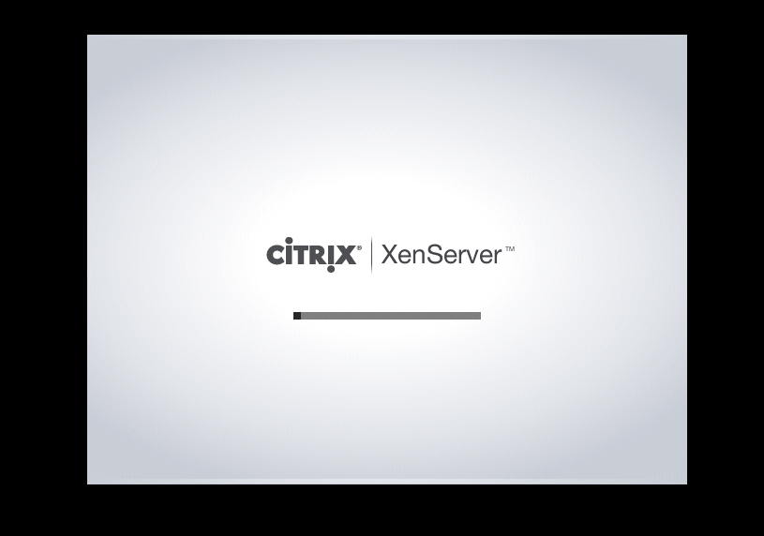

## 2、启动完成

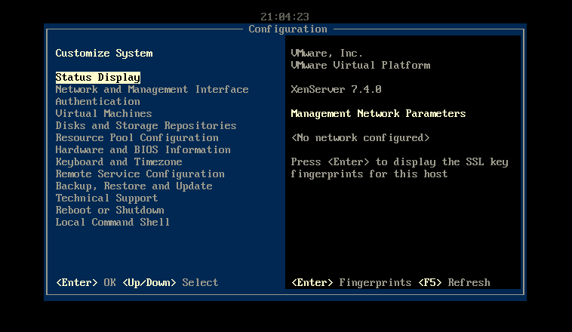

# 二、相关命令

1、winscp、putty连接

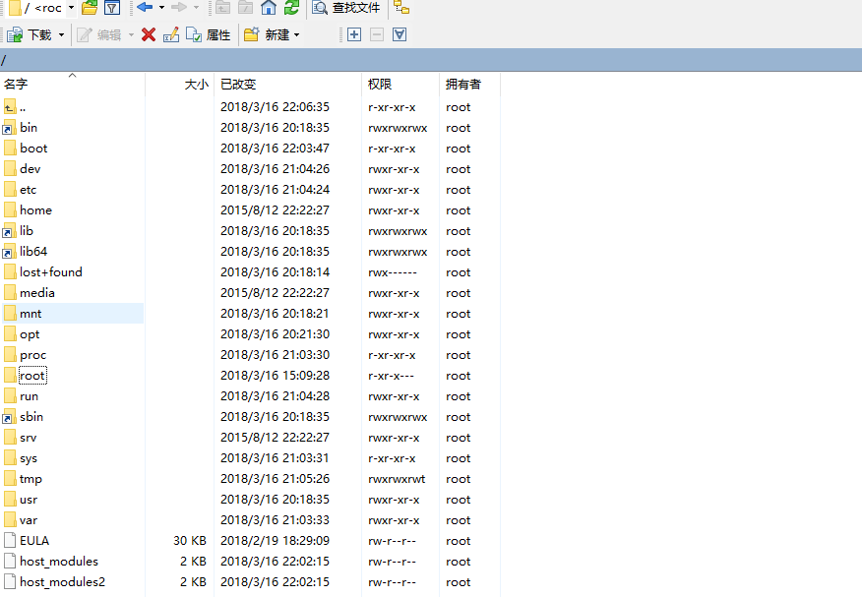

## 1、xentop

查看XenServer与VM的资源使用情况

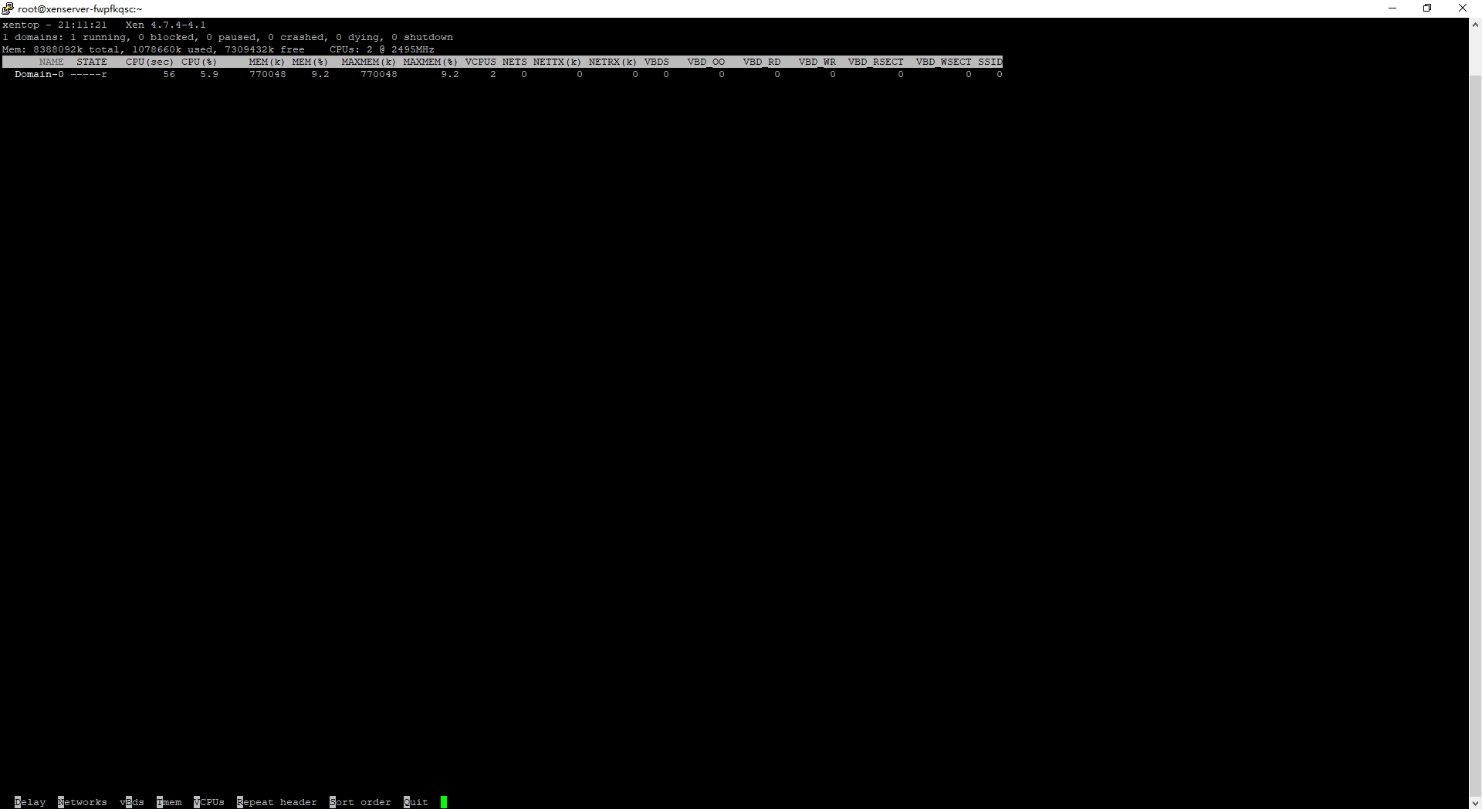

## 2、xsconsole

Xenserver的管理面板

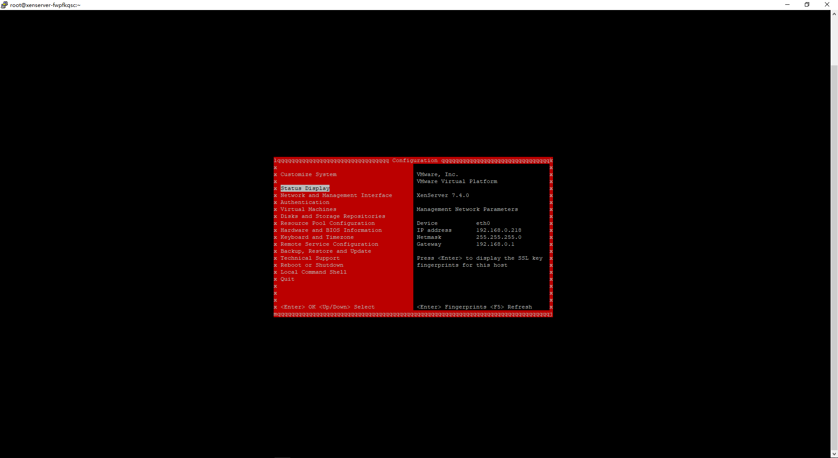

## 3、xe task-list

查看临时任务进程

## 4、service --status-all

查看服务运行状态

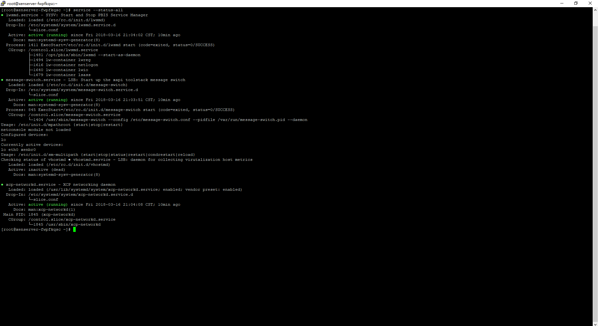

## 5、fdisk -l

查看linux磁盘信息

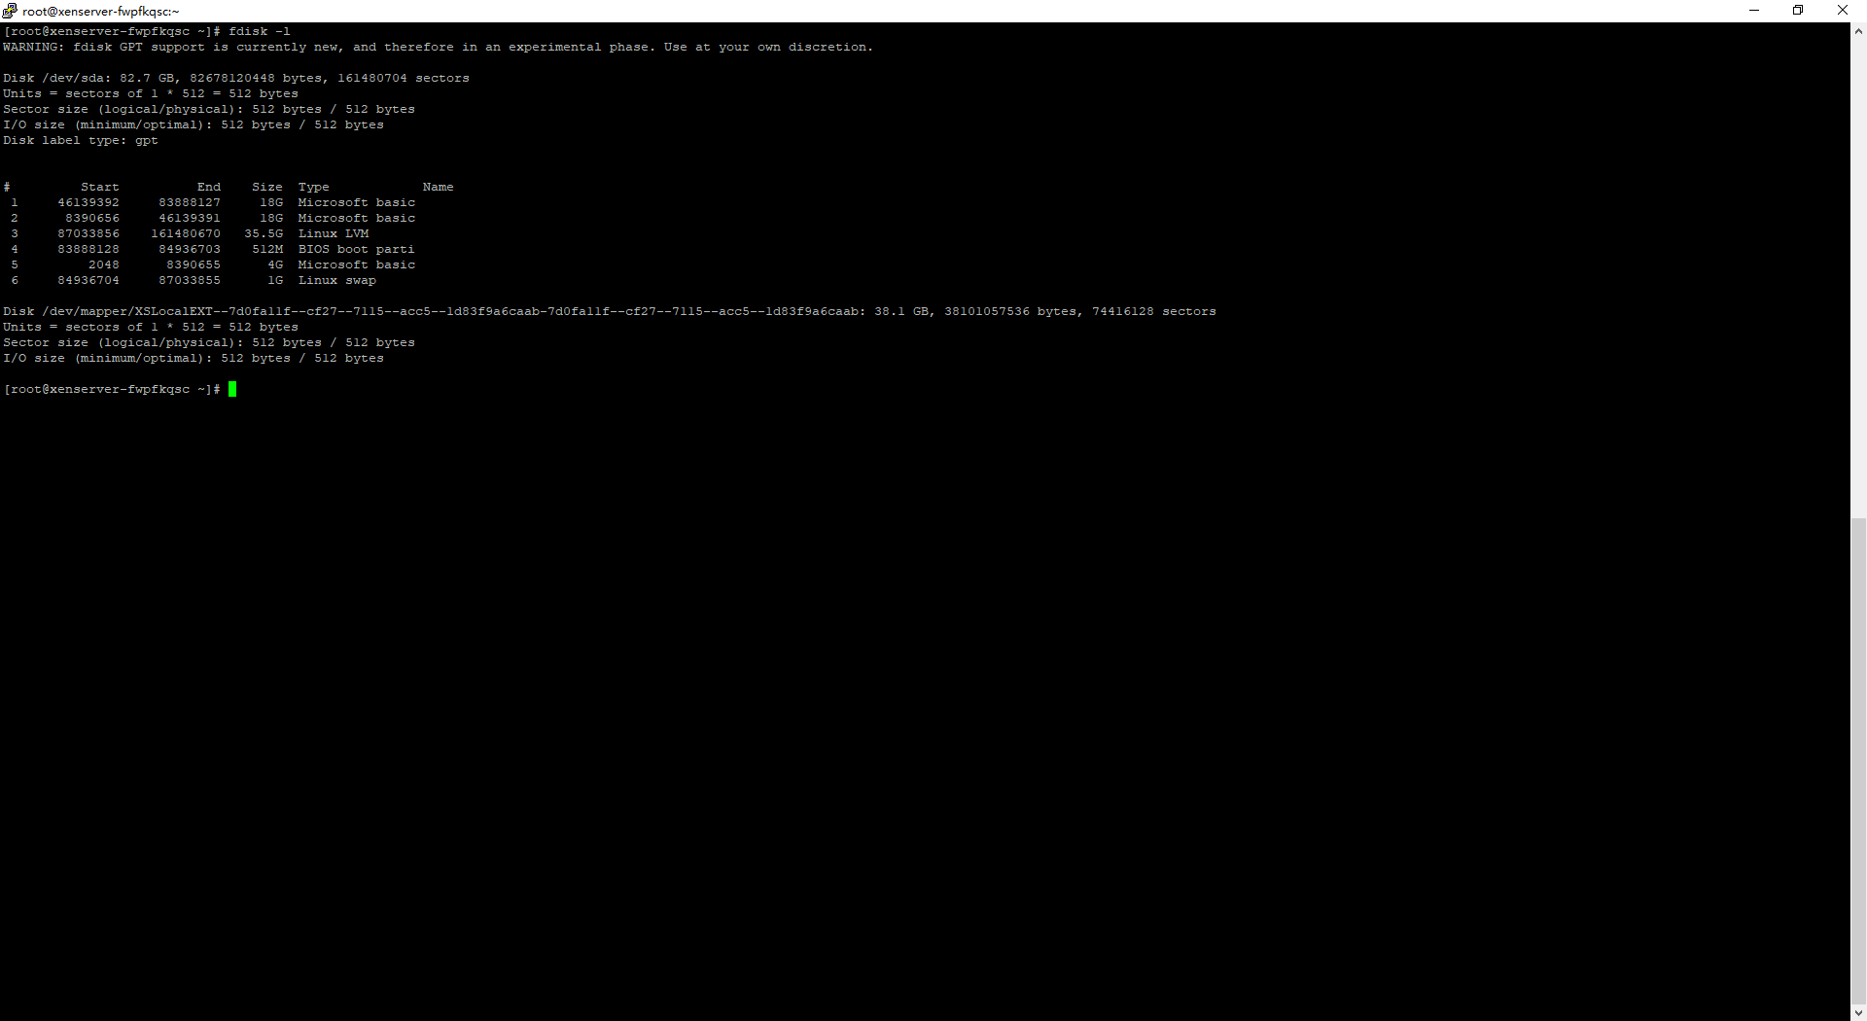

## 6、其他相关命令

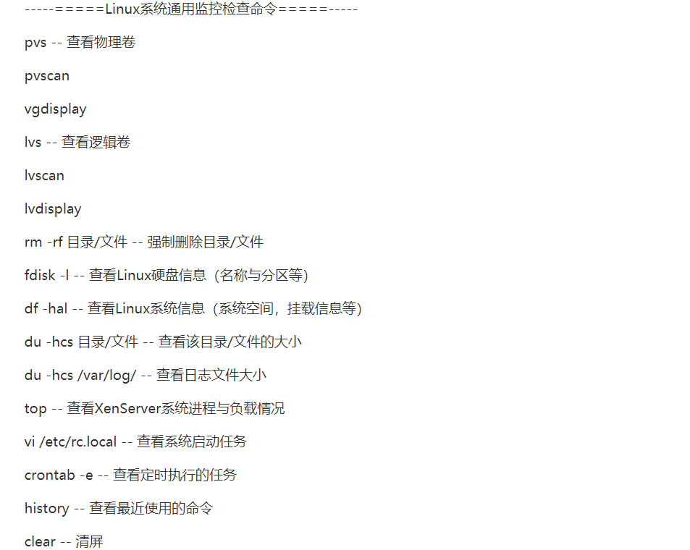

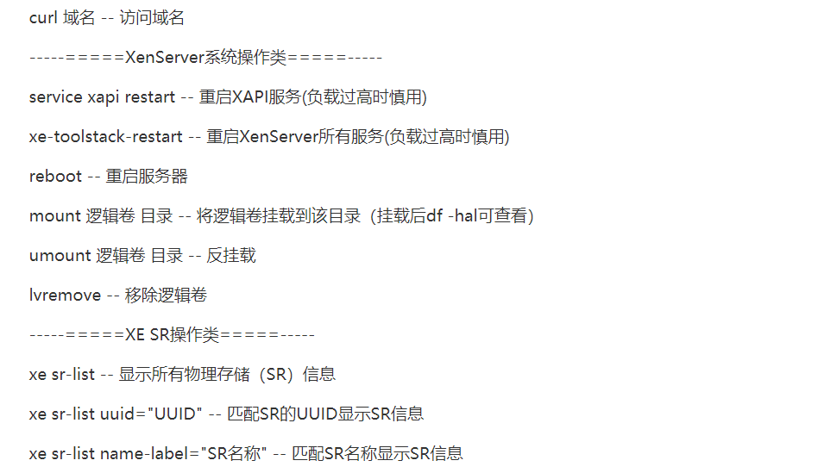

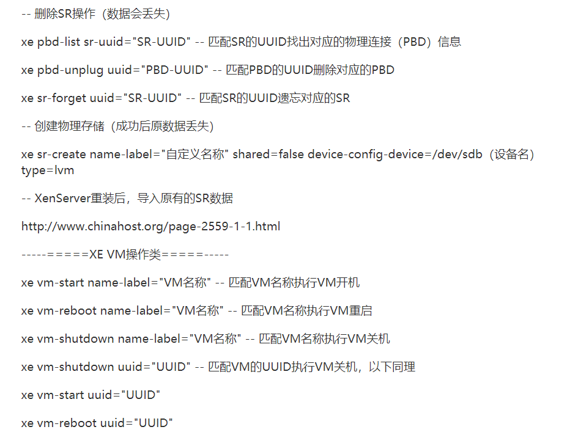

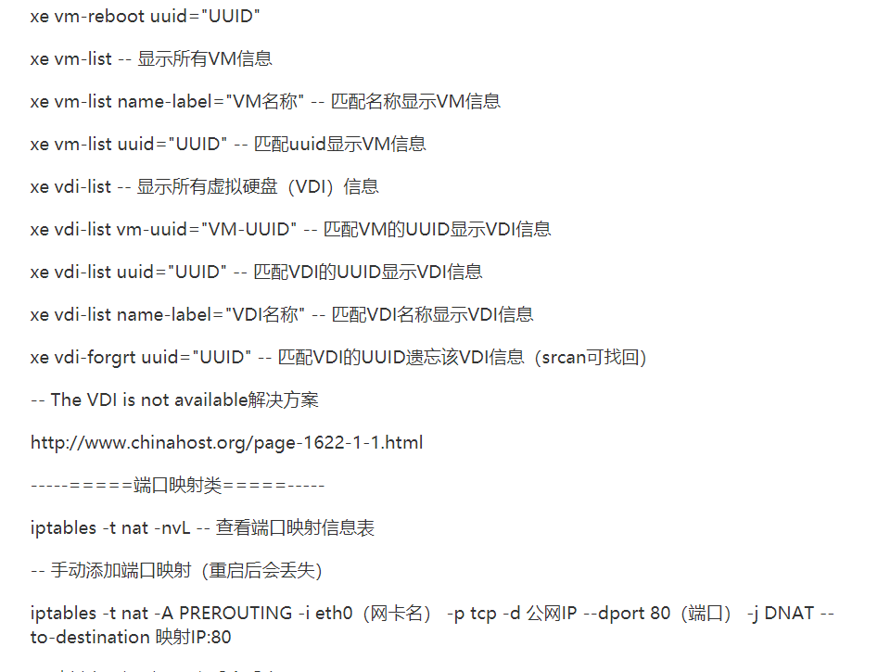

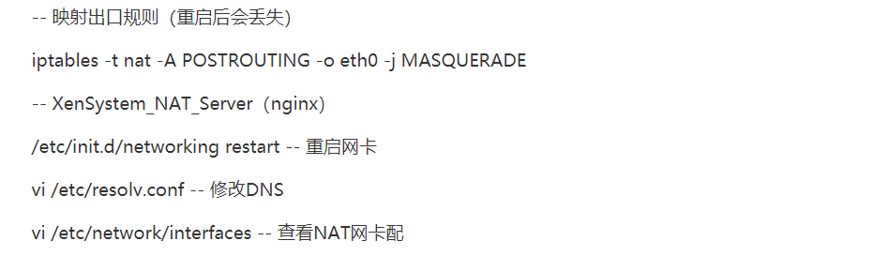

# 三、Citrix XenCenter

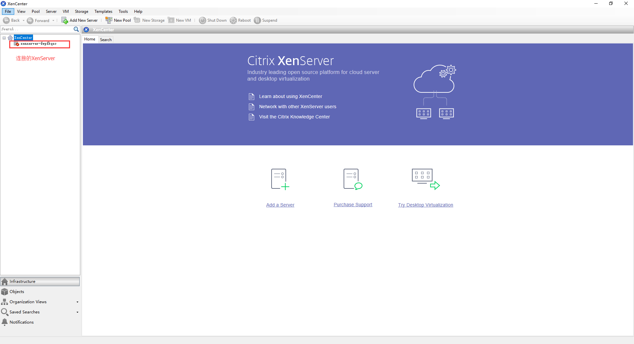

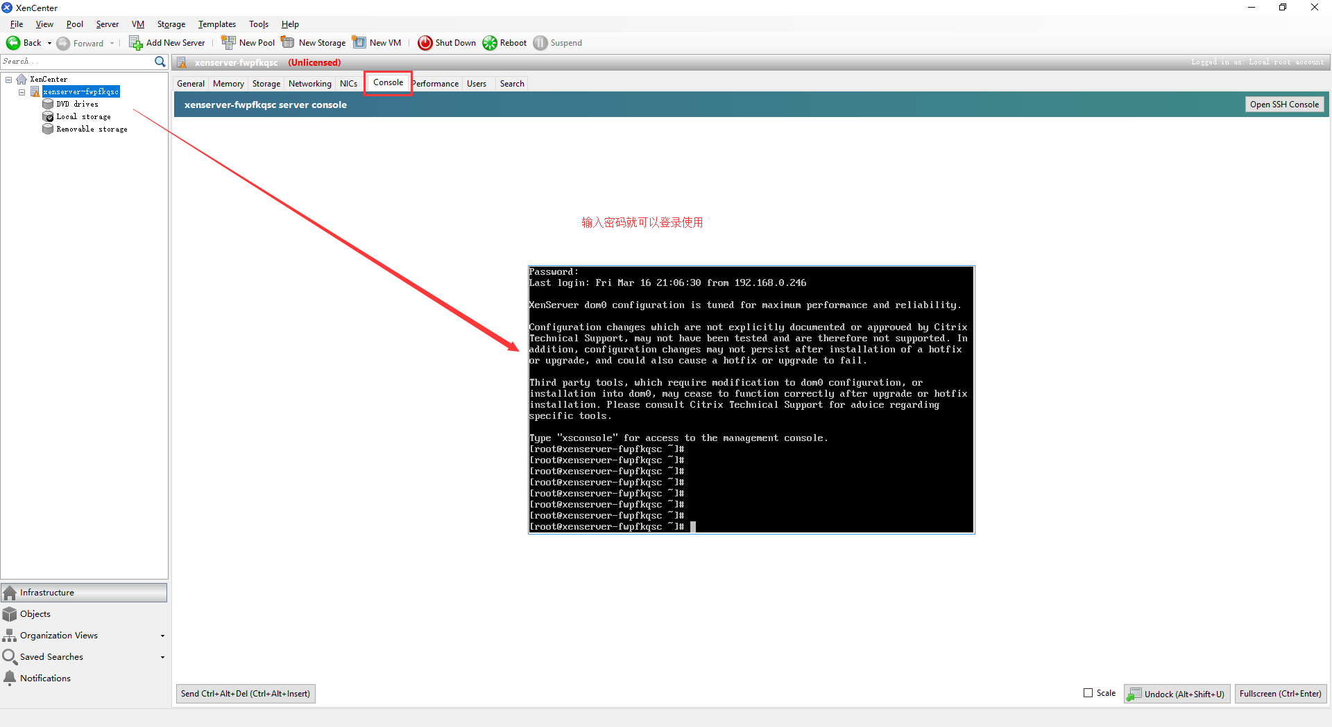

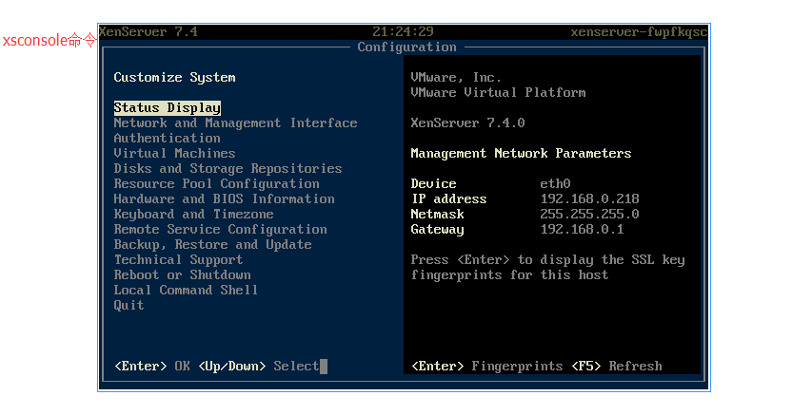

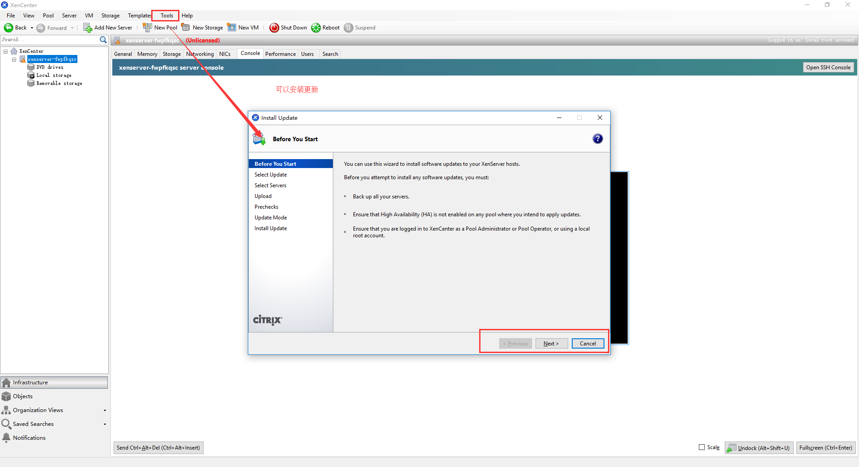

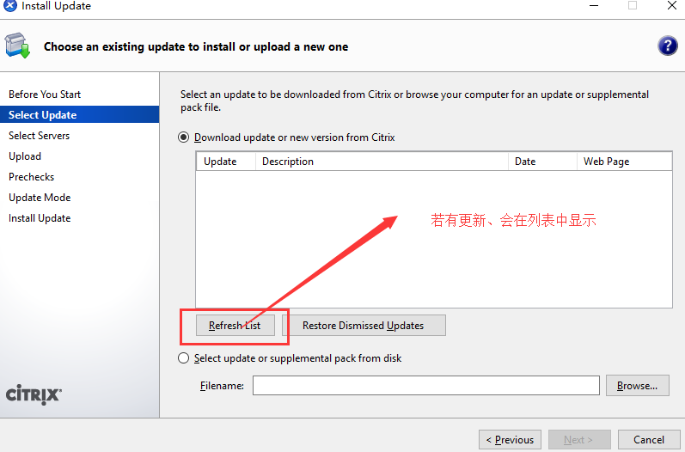

# 四、创建虚拟机

## 1、CentOS-7-x86_64-DVD-1708.iso安装

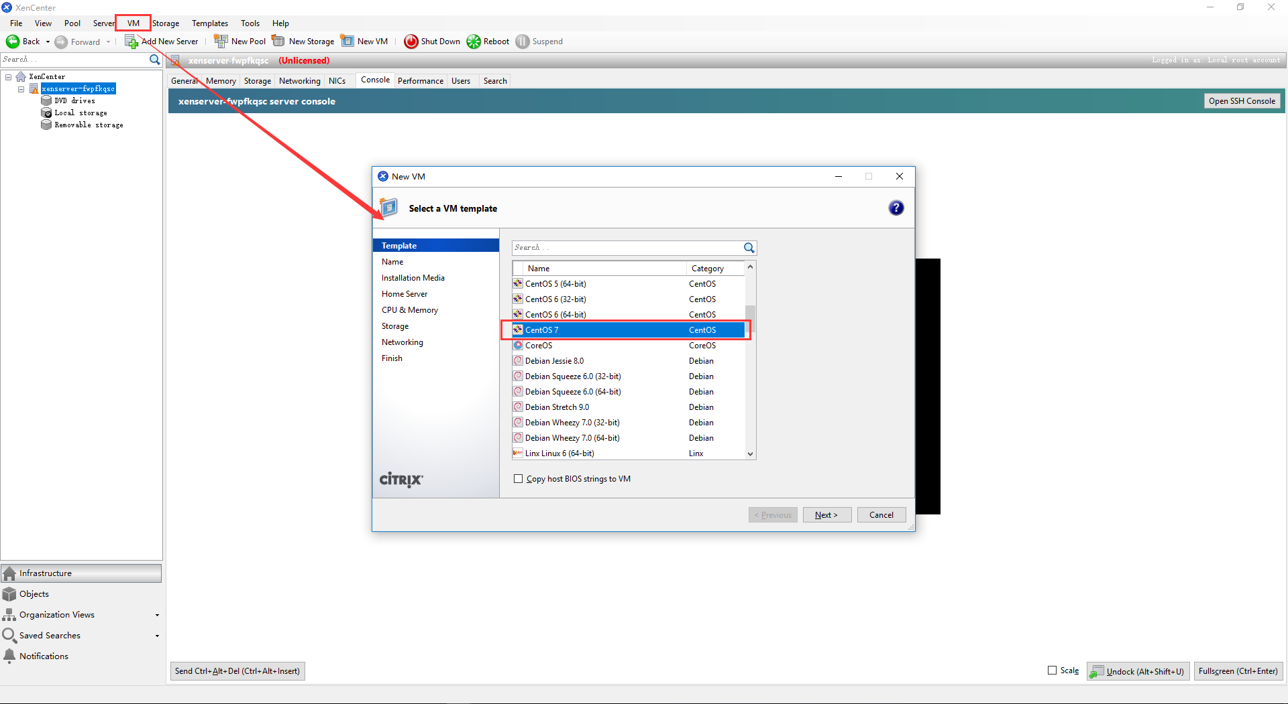

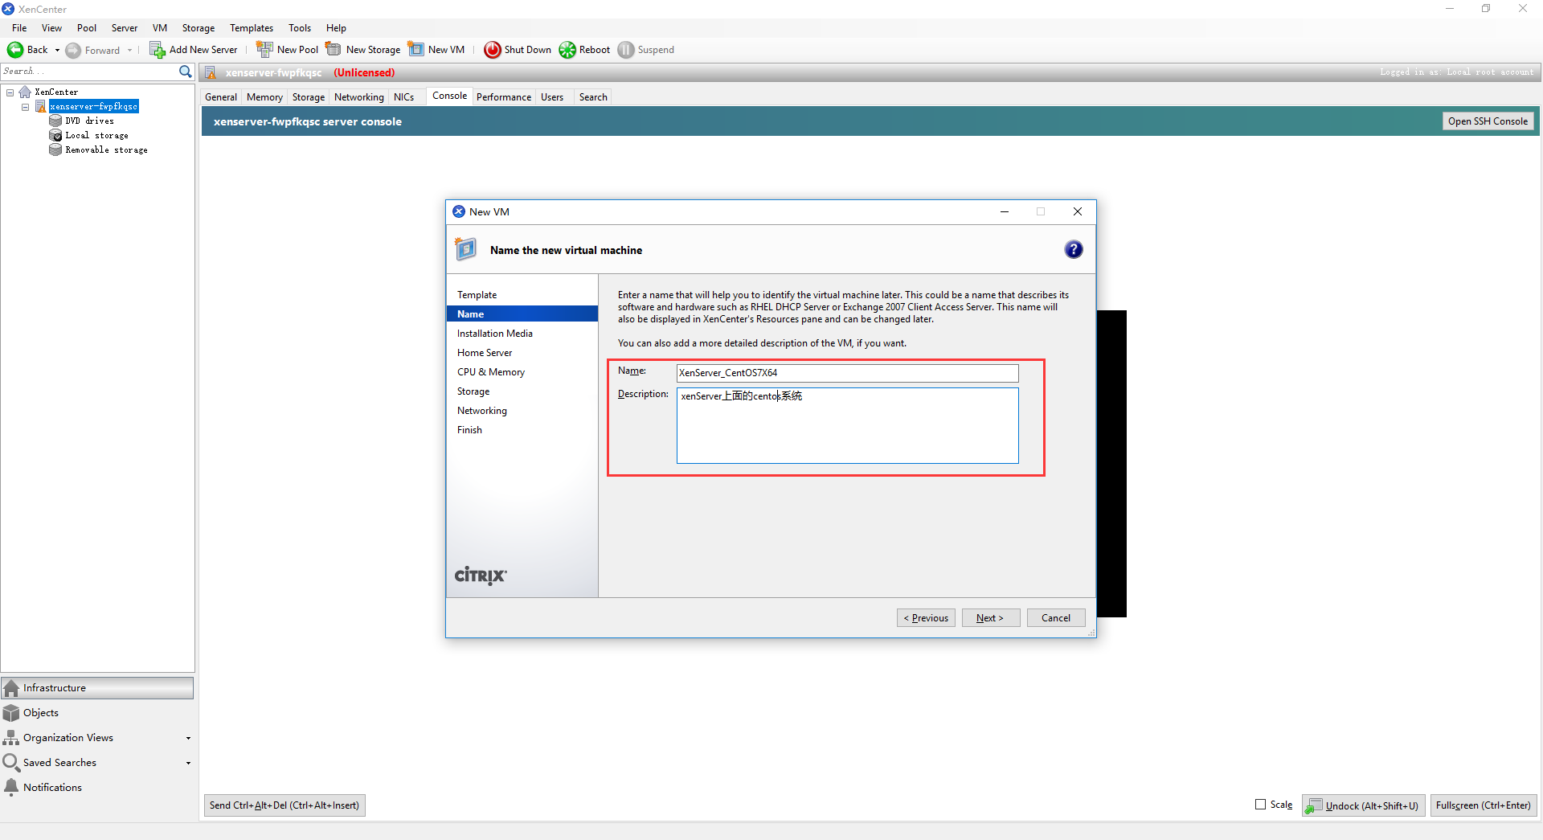

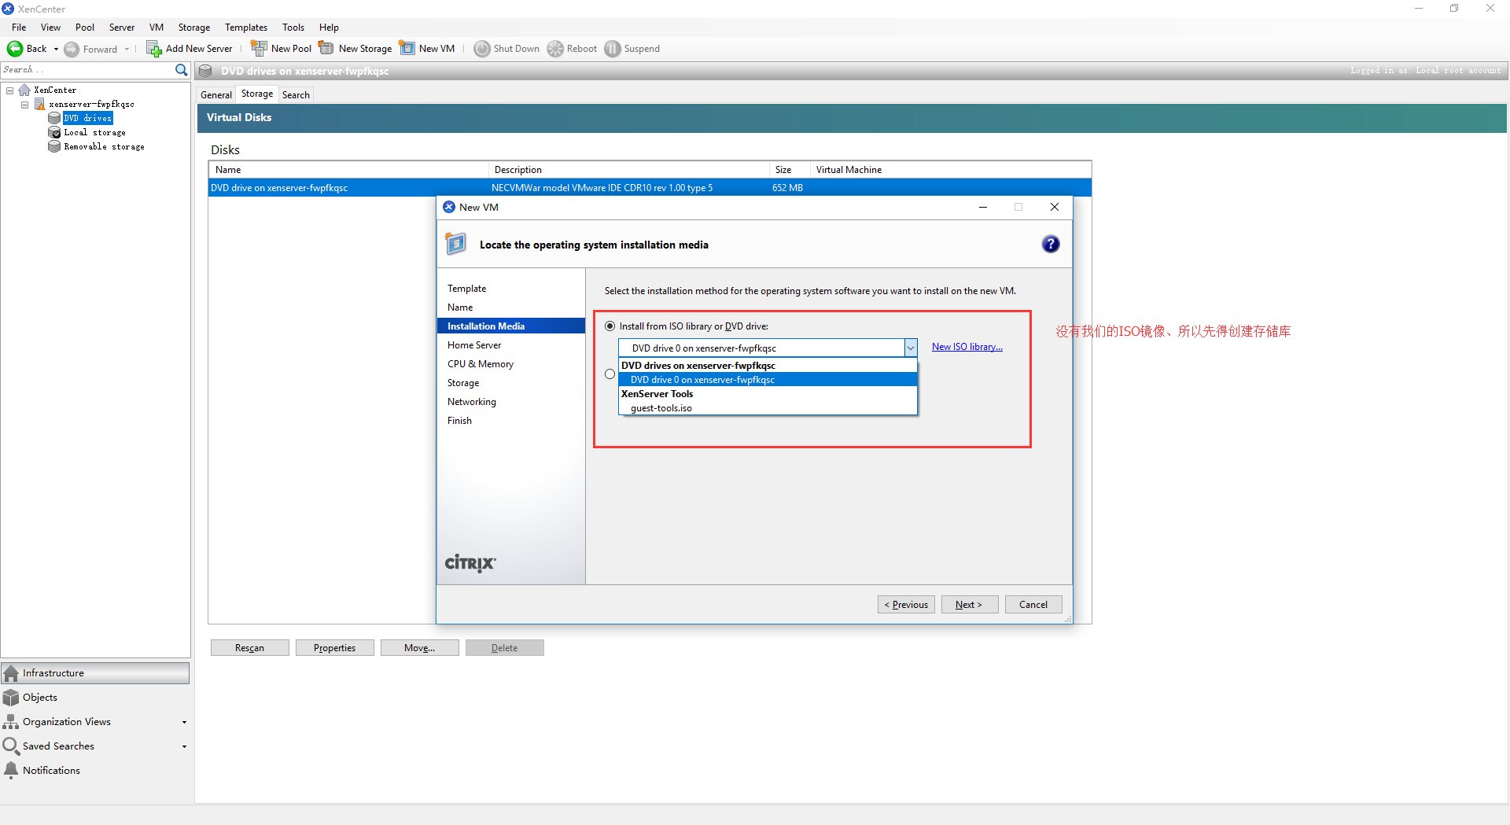

## 2、创建存储库（XenCenter 创建 New Storage Repository）

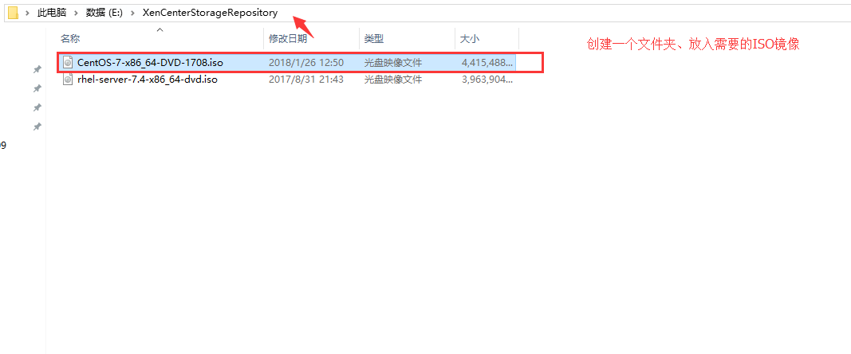

共享文件夹

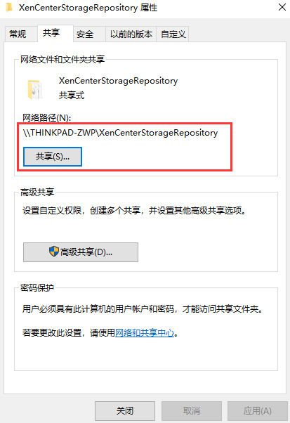

测试能被访问

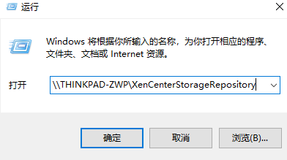

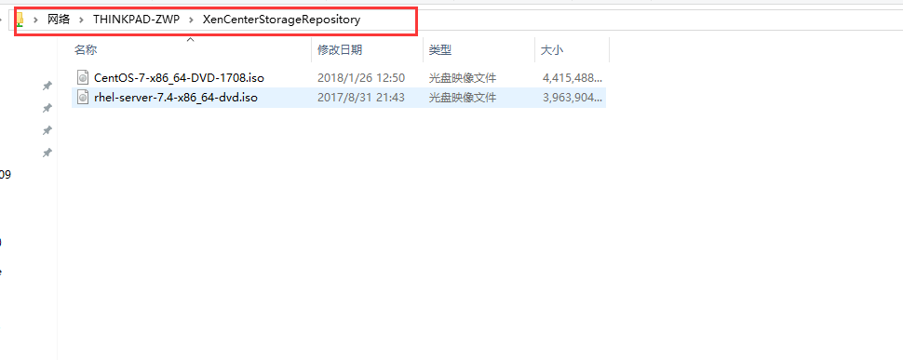

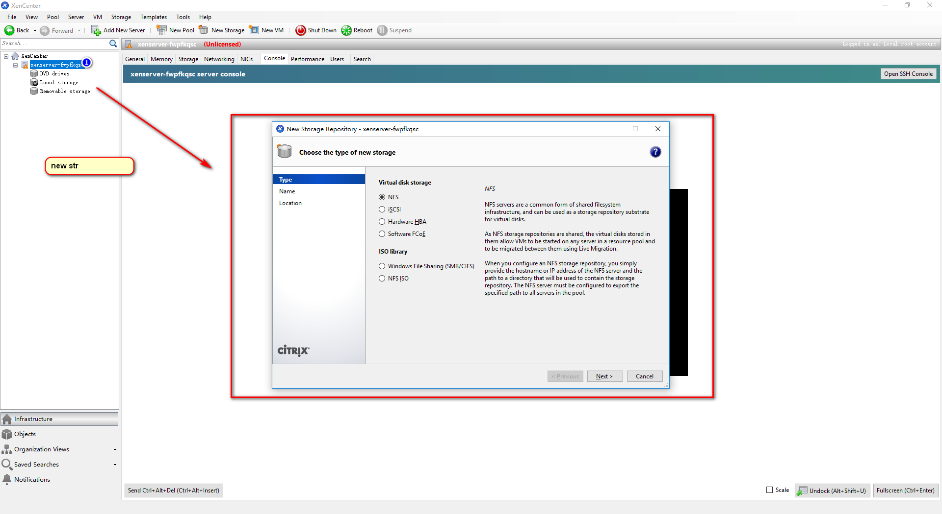

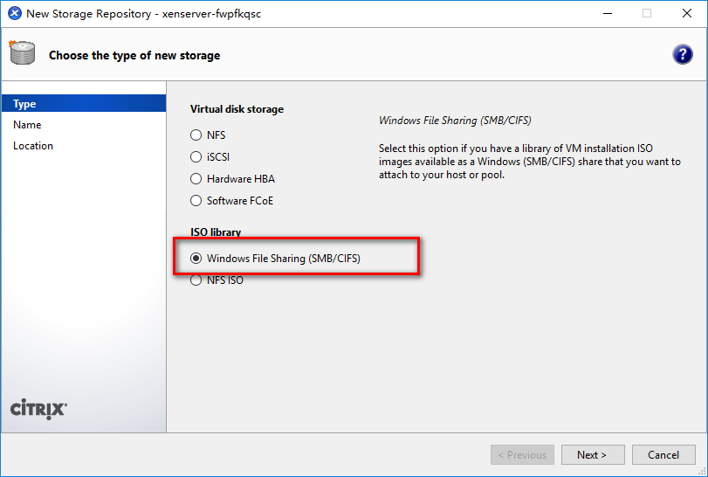

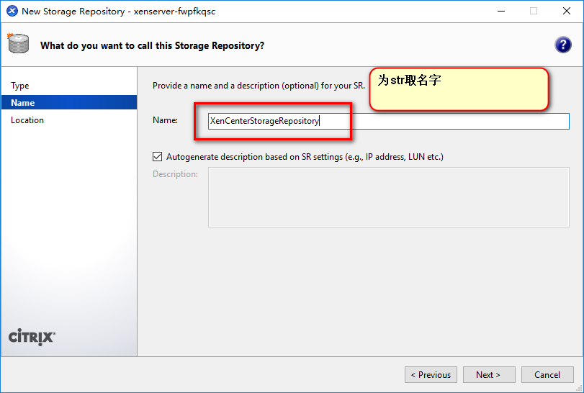

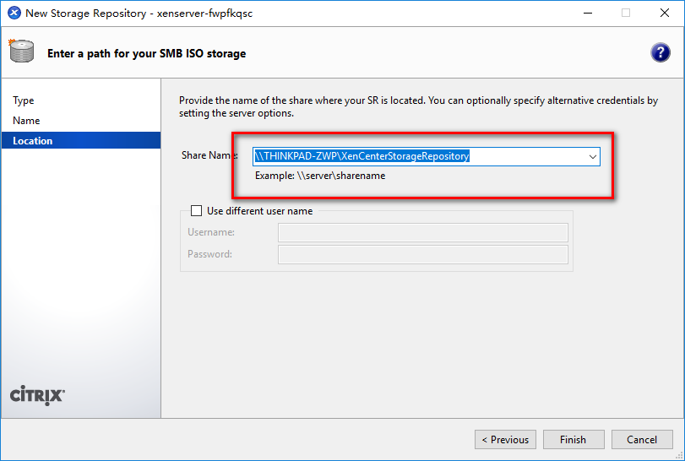

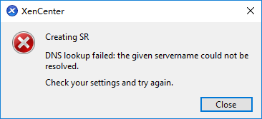

需要使用用户名密码

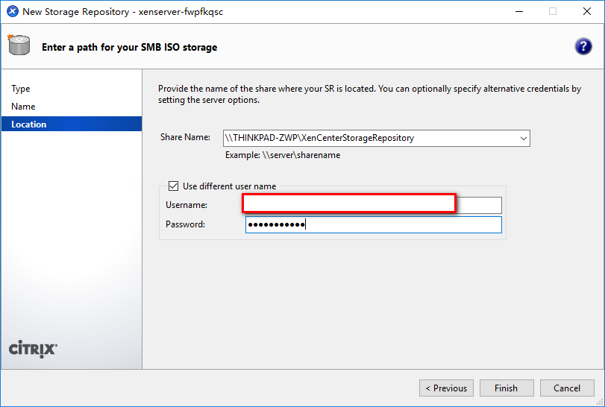

如果还不行、使用IP替换主机名

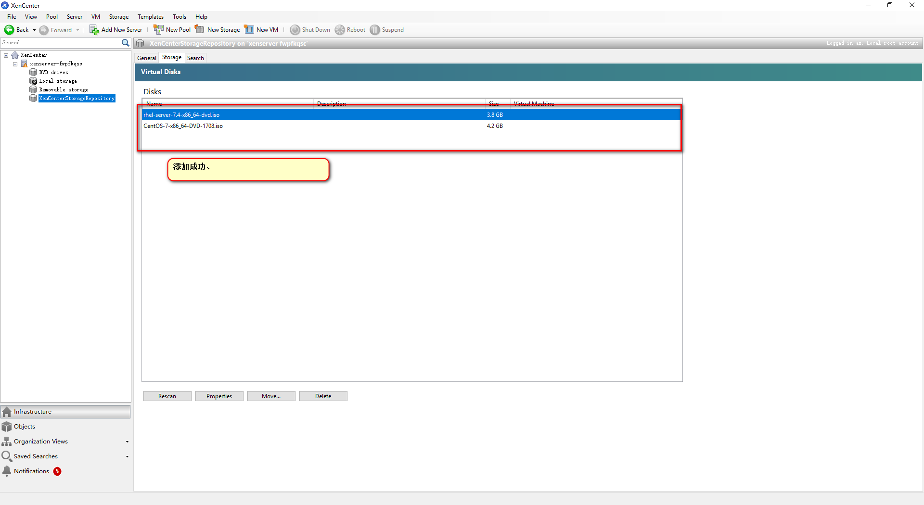

## 3、->1、CentOS-7-x86_64-DVD-1708.iso安装

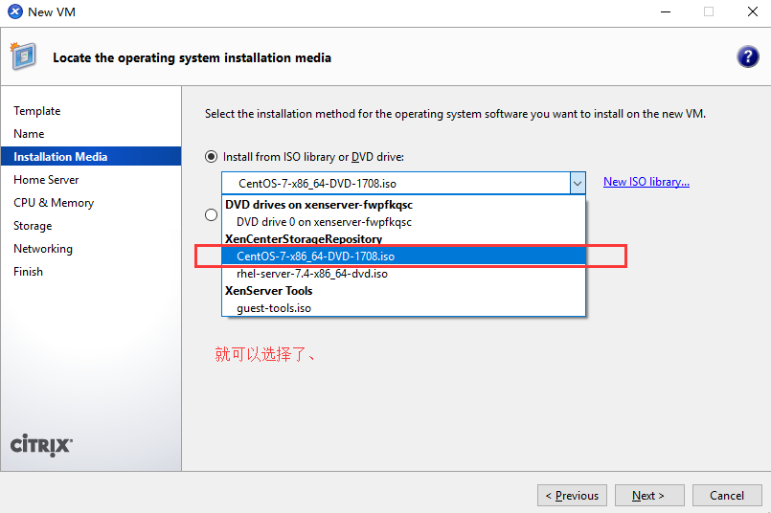

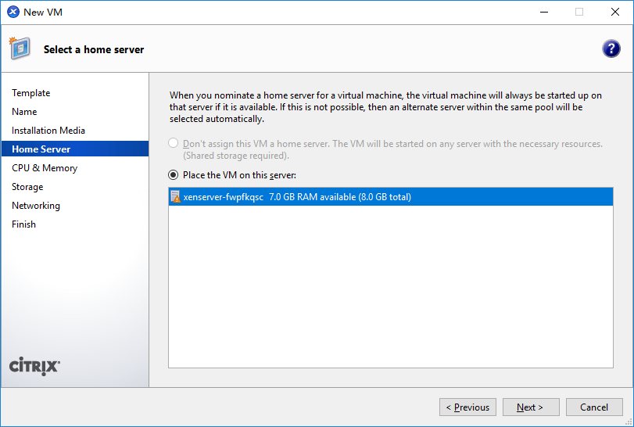

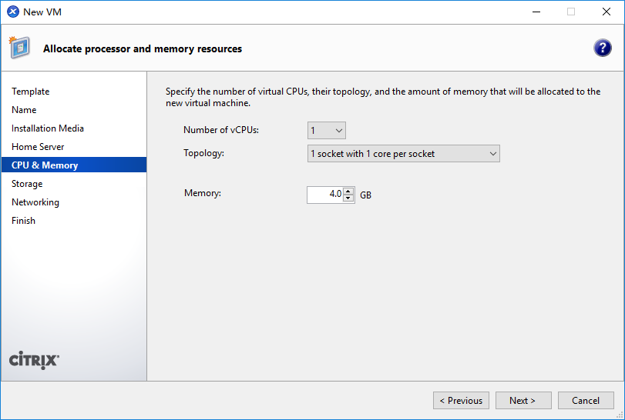

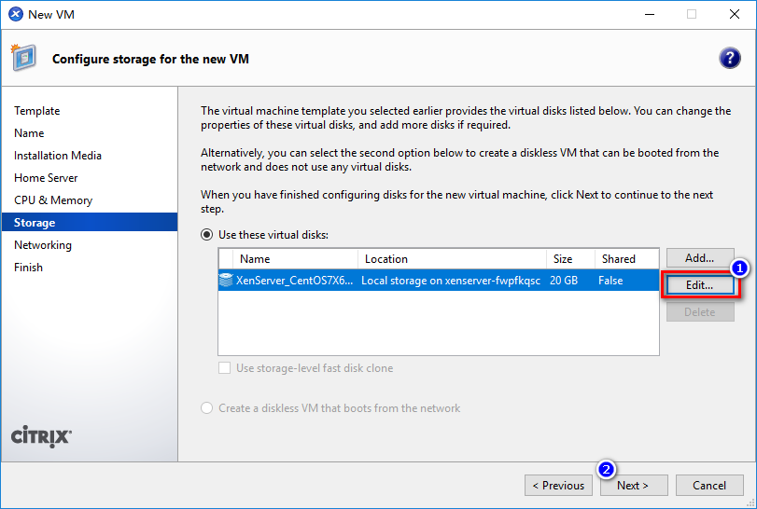

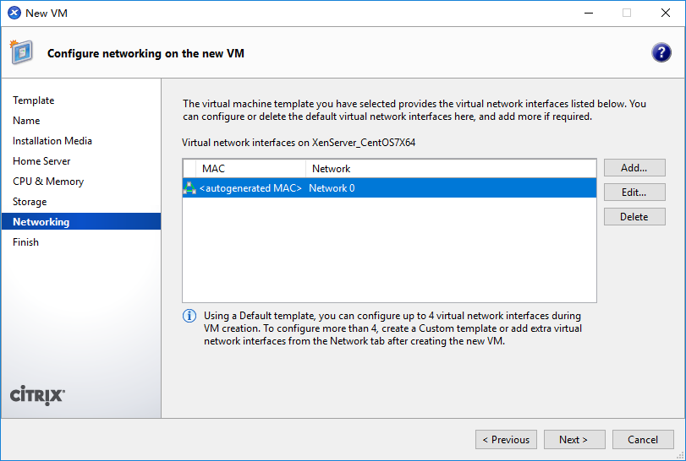

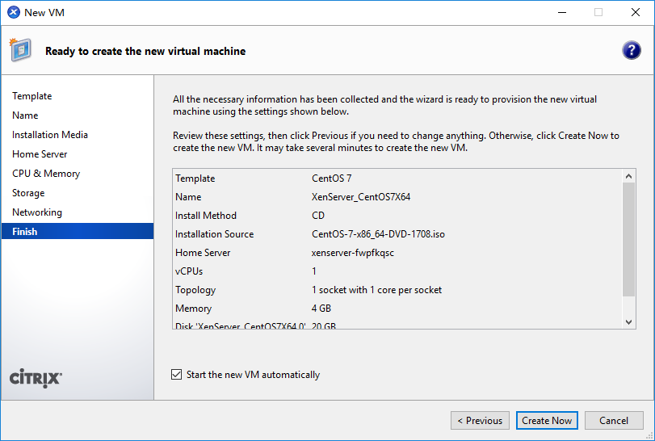

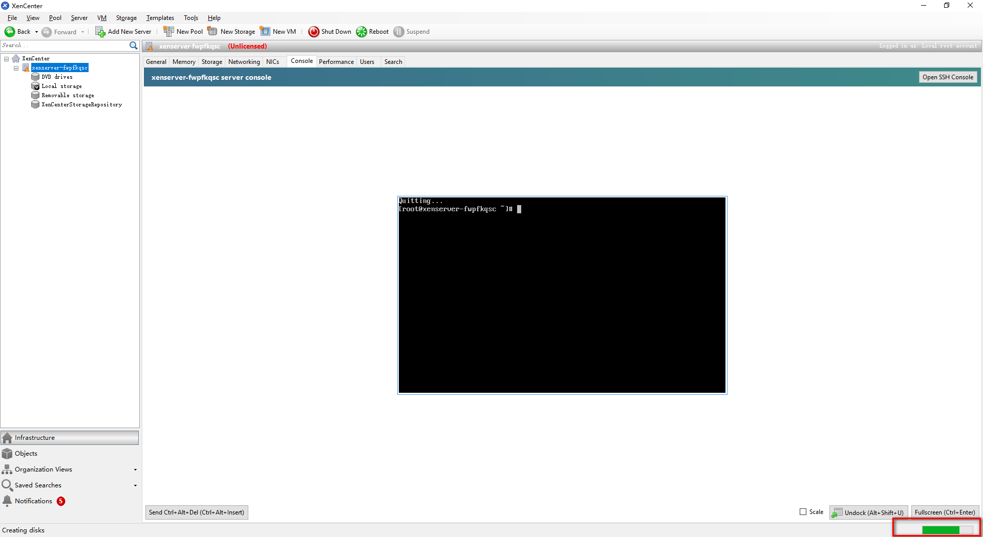

出错了

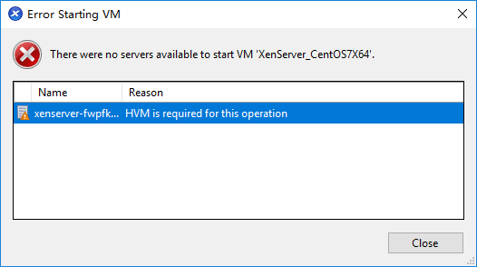

注意：虚拟机中的XenServer不能在安装虚拟机了